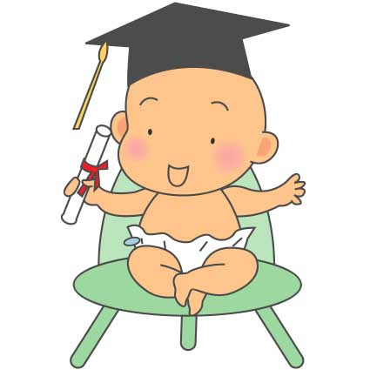
忠孝週報 Zhongxiao Weekly
發行刊號：10109021
發行者：忠孝國中訓導處
編輯&美編：訓育組長管怡和

週報請貼聯絡簿
中心德目：誠實

訓導處
訓育組
一、本學期優良學生選舉活動將於9/25~10/4舉辦，請八、九年級各班代表記得自己所抽到的主題和順序。10/1(一)週會將進行班級優良學生自我介紹，10/4(四)朝會將舉行投票，並於中午進行開票。相關詳細辦法請參見開學時所發放選拔辦法。
二、教室佈置將於10/5截止並進行評分。
三、攝影競賽活動時間：即日起至10/19(五)，歡迎全校師生踴躍參加，相關詳細辦法請參見開學時所發放活動計畫。
四、紀T徵選活動時間：即日起至10/1(一)，歡迎全校師生踴躍參加，相關詳細辦法請參見開學時所發放活動計畫。
五、配合第42屆校慶，本期校刊邀請全校師生共同創作。以校慶、校園生活相關主題為主，題材為漫畫、散文、詩歌等均可（散文1000字以內、詩歌字數不拘），作品標明班級、座號、姓名，送至訓導處訓育組，並繳交電子檔一份。訓導處編輯保有稿件之選用、增刪、修改之權。截止日期為10/16(二)中午(含電子檔)。◎備註：投稿之電子檔，請將檔案寄至：ck6690@yahoo.com.tw 或將檔案交至訓導處訓育組。使用e-mail繳交完成會有信件回覆，若無回覆則代表繳交未完成。
六、臺北市101學年度學生五項藝術比賽相關作業時程公告：美術比賽：報名時間：101.09.20~10.03、師生鄉土歌謠比賽：報名時間：101.09.17~09.24、創意偶戲比賽：報名時間：101.09.17~09.24
生教組
一、請同學確實遵守鐘聲權威，12：30午休預備鐘聲響起，請同學即刻停止手邊工作準備安靜午休，負責抬桶餐的同學盡速將桶餐抬至指定地點回收，12：35午休開始，走廊及廁所不應有任何學生逗留，班級幹部請負起維護教室內秩序之責任。
二、請同學到校立即刷卡，卡片感應不良的同學請親帶學生證到生教組進行補登錄，未帶卡之同學一律不予補登錄，各班刷卡率將列為秩序比賽評分依據，請同學發揮各班榮譽感，爭取最佳表現。
三、各班上外堂課請事先與授課教師確認上課地點，並於上課鐘響前到達指定地點等候教師上課，班級離開教室務必將班上門窗及電器用品關上，以上表現均列為秩序比賽依據，請同學特別注意。
四、為確保同學健康，嚴禁私自訂購外食及飲料，如有需求請徵詢導師同意並報准訓導處生教組，違者校規嚴懲。
五、嚴禁同學間有任何借貸關係，如有急需，請詢問或訓導處解決方法。
法治教育時間
小美的部落格
小宜和小荷就讀小學時就認識，唸國中後又分到同班，是很要好的朋友，彼此也都有對方某某小站的帳號和密碼，最近兩人因為小宜不小心洩漏小荷心儀對象的秘密，讓她很難堪，小宜認為遭到背叛，對小荷非常不諒解。
某日，小宜在自己網路部落格上以「大嘴巴的賤人」、「醜八怪」等字眼辱罵小荷，不少同學都有看到，使得小荷為此感到羞辱難堪，最後經同學報告導師後，才邀請雙方家長一起面談，說明相關法律責任後加以制止。
法律解析
網際網路的使用，如果是利用留言板、討論區或部落格等為不特定人可隨時存取、閱覽的使用方式，因為不特定人可以隨時存取、瀏覽內容，因此屬於公開場所。因此，如果在網際網路的公眾空間或利用上任意謾罵他人，屬於刑法第309條第1項的公然侮辱罪；而如果是指摘或傳述足以毀損他人名譽之事，因為可由公眾閱覽得知，因此意圖散布之主觀想法明顯，又因為係以文字傳述，可構成刑法第310條第2項加重誹謗罪。
衛生組
依教育局101年8月28日北市教體字第10140578700號公布，自100學年度起午餐補助為以下學生 : 持有低收入戶、中低收入戶、家庭突遭變故致經濟困難經學校評估需午餐協助的學生。
體育組
一、天氣漸漸轉涼，上游泳課同學請注意保暖，避免感冒。
二、課間活動時間，為了班上同學健康與榮譽，體育股長確實鼓勵同學到操場運動，慢跑同學請跑內道，快走同學請走外道。
三、友善校園畢業籃球賽報名表及同意書在9月27日（星期四）中午前交訓導處體育組，並舉行抽籤，不另行通知，未到班級由本組代抽，逾期不受理。
四、本校羽球代表隊招生，對羽球有興趣的同學請至體育組報名參加。
健康中心
一、裸眼視力未達0.9及矯正視力未達0.5的同學，請在101/10/15（星期一）
前完成就醫矯治，並將「視力不良通知單就醫回條」交回健康中心。
二、每天第2節下課請跟隨音樂執行「愛eye元氣護眼操」，讓眼部肌肉放鬆，
減緩視力惡化程度。
三、為了維持正常的生長發育，保持良好的體力及精神，提高學習效率，請同學
要均衡飲食，三餐定時定量。記得每天要吃早餐，開啟充滿活力的一天。
教務處
書香閣
一、6-8月月冠王為903陳友福、804畢琬妮、804何杰、806呂平、908黃玟雯、908康翊萱、802羅敏心、803周俊諺、806王韋翔、806吳子賢。得獎同學請持榮譽卡至書香閣核章5格。6-8月份圖書借閱排行榜前十名為《少年陰陽師》、《一本就通中國史》、《下一站,幸福》、《波西傑克森》、《紅色金字塔》、《倚天屠龍記》、《飢餓遊戲》、《歷史守護者1》、《天龍八部》、《少年醫學生的反擊》。
二、閱讀護照活動受到同學的熱烈回響，目前榮獲書香學士的同學已達60位。有興趣同學可至書香閣領取閱讀筆記或於書香閣部落格下載。已成功完成的同學，別忘了要持閱讀護照至書香閣認證。
三、七、八、九年級圖書股長務必按時至書香閣領取報紙。
四、書香閣好讀周報有獎徵答活動，上週已開跑請同學踴躍參與，可以快速存入榮譽卡積點喲！

學生投稿
教師節
一年一度的教師節即將到來，以前，教師節是學生對老師表達敬意以及感恩的時刻，在孔廟通常都有莊嚴的祭孔大典，大多都是為了表達對孔子的敬意，有:古禮、跳八佾舞、慶點奏樂等，但祭孔大典過後的拔智慧毛活動，才是民眾最感興趣的活動。祭典結束後，觀禮民眾可上前拔祭孔牛隻身上的毛(智慧毛)。民間認為這隻牛因祭拜過文聖，身上的毛可使讀書人增添智慧，考試順利。但由於此活動每每造成群眾爭奪，秩序大亂，現已取消，改以發餅食代之。真是可惜，虧我也想拔一根地說。
但近年來，教師節漸漸的變成了學生給老師surprise的最佳時機了，有些人甚至把教師節當成愚「老師」節來過，教師節被學生整的老師不勝其數，其中手法多樣，在此提醒老師，大致分為以下2點:有些班級團結的，集體與隔壁班換教室，老師看見時，往往會愣了那麼一下，再走出去看看牌子是否走錯教室，但這麼做就中計了，學生就是想看老師出糗的樣子，這時，不需要慌張，只需要氣定神閒地繼續講課，學生們看老師沒有反應，自然會覺得無趣，而且還要聽一堂不屬於自己的課，更加不開心，過一會兒，就主動換回去了。
有些是單打獨鬥型的，先跟自己班上的老師串通好，說:「等一下會有很多人去找你。」之後遇到每個老師就說:「老師，老師，我老師有事找您。」通常沒有經驗的老師便會受騙上當，但聰明點的便說:「好啊!你陪我一快去吧!」這時，學生就沒轍了，說是也不對，說不是也不太好，這下子就變成老師看學生的笑話了。
今年的教師節又會有什麼出乎意料的事呢，敬請期待囉!
803 周俊諺

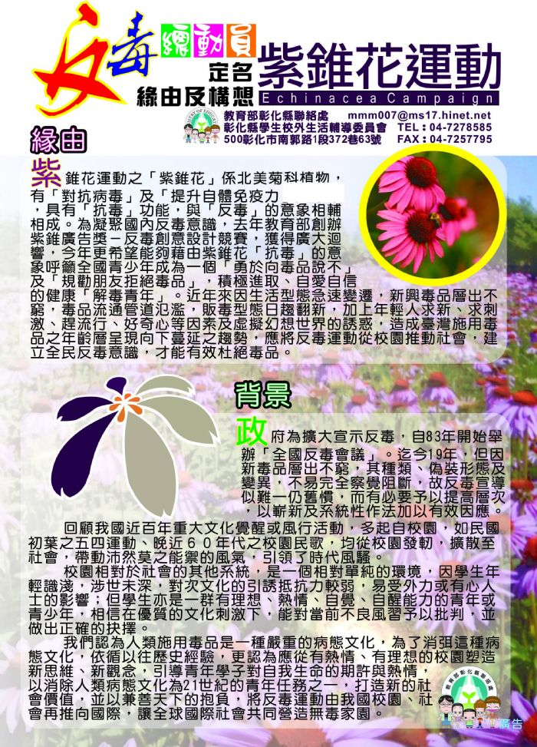
臺北市立忠孝國中生教組 TEL：2552-4890-33
總動員

